Отчёт по проекту
ResearchAssist — многоагентный помощник
для поиска и анализа научной литературы
Часть магистерской диссертации «Разработка интеллектуального помощника
для сопровождения научно-исследовательской работы»

Дисциплина: Artificial Intelligence and Machine Learning
Магистрант: ______________________
Группа: ______________
Репозиторий: github.com/Armani7777/aiml_assignment_3

2026

Аннотация
Разработана локальная многоагентная система ResearchAssist, которая по статье или описанию темы исследования (TXT, DOCX, PDF) выделяет исследовательскую задачу, находит близкие работы в корпусе arXiv из 20 000 аннотаций, отбирает статьи, решающие ту же задачу, группирует их по подходам, находит пробелы и пишет черновик раздела Related Work со ссылками [n] только на найденные работы. Шесть предметных агентов работают по схеме «оркестратор + общее состояние»; все числовые решения (скоры поиска, дубли, статистика, проверка ссылок) принимает код, а языковая модель отвечает только за смысловые суждения и текст.
На наборе из 15 сценариев (45 запусков) система прошла 100% проверок; максимальная доля вызовов на одного агента — 36.7% при пороге 40%. Все ошибки входа и окружения завершаются понятным сообщением с подсказкой, лимиты шагов и времени останавливают прогон с сохранением частичного состояния. Оценка выполнена в воспроизводимом офлайн-режиме (детерминированные эвристики вместо LLM, seed = 42); ограничения этого режима разобраны в разделе 7.
Ключевые слова: многоагентные системы, LLM-агенты, гибридный поиск, BM25, эмбеддинги, обзор литературы, проверка ссылок, Ollama, Qwen2.5.

1. Введение
Обзор литературы — одна из самых трудоёмких частей научной работы: нужно найти работы, которые решают ту же задачу, а не просто относятся к той же области, сгруппировать их по подходам, увидеть пробелы и корректно сослаться на источники. Поток публикаций растёт: только в arXiv ежемесячно появляются десятки тысяч статей, и ручной поиск по ключевым словам быстро перестаёт справляться.
Большие языковые модели (LLM) умеют писать связные обзоры, но при генерации «из памяти» склонны выдумывать ссылки и приписывать работам утверждения, которых в них нет [14, 15]. Для научного текста это недопустимо. Поэтому в проекте модель не является источником знаний: она работает только с найденными в локальном корпусе аннотациями, а каждая ссылка проверяется кодом.
Цель работы — построить и оценить многоагентную систему, которая по документу пользователя формирует проверенный черновик Related Work. Исследовательские вопросы:
- RQ1. Стабильно ли система обрабатывает типовые и нештатные сценарии (требование — не менее 90% успешных прогонов)?
- RQ2. Сбалансирована ли нагрузка между агентами (не более 40% вызовов LLM и инструментов на агента)?
- RQ3. Что даёт разделение на агентов с правилами в коде по сравнению с одним агентом, и какой ценой?

2. Обзор литературы

2.1. Поиск похожих научных статей
Классический лексический поиск опирается на BM25 [1], который хорошо находит точные совпадения терминов, но не видит синонимов и перефразирования. Плотные представления предложений (Sentence-BERT [2], компактная модель MiniLM [3]) и плотный поиск по эмбеддингам [4] решают эту проблему, но хуже работают с редкими терминами и аббревиатурами. Для научных статей предложены специализированные представления, например SPECTER [5]. Комбинация лексической и плотной частей — гибридный поиск — устойчиво превосходит каждую из них; простейший способ объединения — reciprocal rank fusion [6]. В предыдущей работе автора по поиску похожих статей arXiv лучший результат дало взвешенное объединение z-нормированных скоров с весом 0,8 на плотную часть; этот вес используется и здесь.

2.2. LLM-агенты и многоагентные системы
Агент в классическом понимании — автономная сущность, взаимодействующая с другими через сообщения [7]. В LLM-агентах модель чередует рассуждение и вызов инструментов (ReAct [8]). Многоагентные фреймворки AutoGen [9] и MetaGPT [10] показали, что разделение ролей с явными протоколами обмена повышает управляемость сложных задач. Для обзора литературы предложены системы на основе LLM с поиском (LitLLM [11]); общая идея retrieval-augmented generation [12] — давать модели найденные документы вместо опоры на параметрическую память.

2.3. Самопроверка и LLM как оценщик
Итеративное улучшение ответа по обратной связи (Self-Refine [13]) повышает качество, однако без внешнего сигнала модели плохо исправляют собственные ошибки [16]. LLM в роли судьи согласуется с людьми, но склонна к мягким оценкам [17]. Отсюда принцип проекта: проверяющий агент сочетает жёсткие правила в коде (есть ли ссылка в списке, нет ли дублей) с LLM-оценкой, а доработка ограничена одним кругом.

2.4. Выдуманные ссылки
Исследования показывают, что заметная доля ссылок, сгенерированных чат-моделями, не существует или указывает не на те работы [14, 15]. Поэтому ключевая метрика проекта — доля выдуманных ссылок, а архитектурная гарантия — писатель видит только пронумерованный список отобранных статей, а проверяющий отклоняет текст с любой ссылкой вне этого списка.

3. Данные

3.1. Корпус arXiv
Корпус взят из публичного репозитория автора arxiv-similar-paper-retrieval: файлы arxiv_2020_2024.jsonl и arxiv_may2026.jsonl по 10 000 статей. У каждой записи есть идентификатор, заголовок, аннотация, авторы, категории, основная категория и дата публикации. После объединения и удаления повторов по идентификатору осталось 20000 статей. Скрипт prepare_data.py скачивает файлы, строит индекс BM25, матрицу эмбеддингов (кэш в .npy) и базу SQLite с метаданными для фильтров по годам и категориям.
Таблица 1 — Данные, используемые системой
Набор | Состав | Назначение
arxiv_2020_2024.jsonl | 10 000 статей, 2020–2024 | корпус для поиска
arxiv_may2026.jsonl | 10 000 статей, май 2026 | корпус для поиска (свежие работы)
Индекс BM25 | токены заголовка и аннотации | лексическая часть скора
embeddings.npy | 20 000 × 384 | плотная часть скора
papers.sqlite | метаданные статей | фильтр по годам и категориям
scenarios/inputs | 8 документов: TXT, DOCX, PDF, CSV | тестовые входы для оценки

3.2. Тестовые документы
Для оценки подготовлены четыре нормальные темы (гибридный поиск статей — TXT; retrieval-augmented generation — DOCX; графовые нейросети для молекул — PDF; многоагентные LLM-системы — TXT), расплывчатый текст без чёткой задачи, документ без научной задачи (рецепт), слишком короткий файл и файл неподдерживаемого формата (CSV). Документы генерируются скриптом scenarios/make_inputs.py, что делает набор воспроизводимым.

3.3. Данные экспериментов
Каждый прогон сохраняет итоговое состояние задачи (runs/<id>/state.json) и журнал всех вызовов (runs/<id>/journal.jsonl). Скрипт evaluate.py собирает из них таблицы CSV, сводку summary.json и графики PNG в папке results/.

4. Методы

4.1. Архитектура
Выбрана схема «оркестратор + общее состояние» (рис. 1). Оркестратор только планирует — разбирает свободный запрос на число статей, годы, категории и фокус — и маршрутизирует типизированные сообщения AgentMessage {sender, receiver, type, payload}. Типы сообщений: task, result, revise, error, done. Состояние задачи — один pydantic-объект TaskState, который после прогона сохраняется в JSON; агенты не вызывают друг друга напрямую.
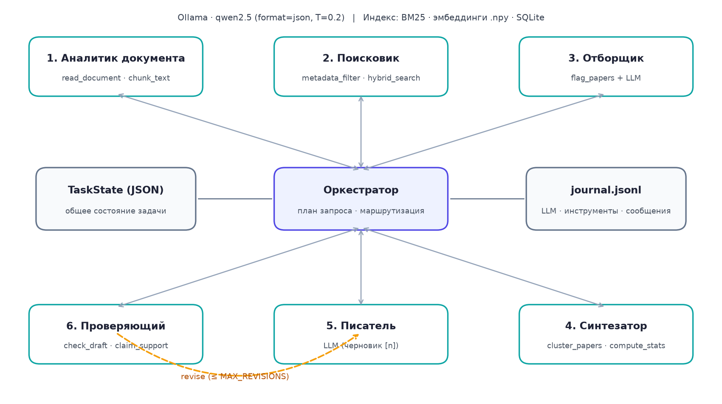
Рисунок 1 — Архитектура ResearchAssist: оркестратор, шесть агентов и их инструменты, хранилища
Таблица 2 — Агенты, инструменты и разделение решений между кодом и LLM
Агент | Инструменты (≤ 2) | Решает код | Решает LLM
Аналитик документа | read_document, chunk_text | чтение TXT/DOCX/PDF, фрагменты ~2 500 символов, ошибки входа | задача, ключевые понятия, методы, есть ли научная задача
Поисковик | metadata_filter, hybrid_search | BM25 + косинус, z-нормировка, w = 0,8; фильтр SQLite | —
Отборщик | flag_papers | дубли, версии, похожие заголовки, те же авторы | «та же задача / нет» и обоснование
Синтезатор | cluster_papers, compute_stats | k-means (seed 42), статистика по годам, категориям, темам | названия тем, пробелы
Писатель | — | — | 2–4 абзаца со ссылками [n]
Проверяющий | check_draft, claim_support | ссылки ∈ списку, нет выдуманных и дублей, длина абзацев | оценки 1–5: подтверждённость, точность, полнота

4.2. Ключевые алгоритмы
- Гибридный скор. score = w · z(cos) + (1 − w) · z(BM25), где z — нормировка по всем статьям корпуса, w = 0,8. Кандидатов берётся max(20, 4·N), где N — заданное число статей. Фильтр по годам и категориям применяется до ранжирования через SQLite.
- Правила отборщика. идентификаторы без суффикса версии совпадают → «дубль»/«другая версия»; сходство нормированных заголовков ≥ 0,9 (SequenceMatcher) → «похожий заголовок»; пересечение авторов → пометка «те же авторы». Первые три правила исключают статью до вызова LLM, четвёртое только помечает.
- Решение проверяющего. текст возвращается писателю, если (а) нарушено правило: ссылка вне списка, нет ссылок, абзацев не 2–4, длина абзаца вне 150–1 600 символов, повторяющиеся предложения или абзацы; или (б) любая из трёх LLM-оценок ≤ 2. Дополнительно код считает долю слов утверждения, встречающихся в аннотации цитируемой статьи (support_rule).
- Надёжность. лимит шагов 150 и времени 1 200 с проверяются при каждом сообщении, вызове инструмента и LLM; повтор при сбое инструмента и при невалидном JSON (до двух повторов); ошибка оценки одной статьи не останавливает прогон; при любом исходе состояние и журнал сохраняются.

4.3. LLM и офлайн-режим
Целевая конфигурация — локальная модель qwen2.5:7b [18] через Ollama (для слабого ПК — qwen2.5:3b), format = json, temperature = 0,2, seed = 42. Модель не дообучается: роли заданы zero-shot инструкциями, каждый ответ валидируется pydantic-схемой. Для каждого вызова LLM в агенте реализован детерминированный заменитель той же схемы (fallback): частотные термины для аналитика, порог по скору и пересечению понятий для отборщика, k-means и топ-термины для синтезатора, шаблонный текст по аннотациям для писателя, оценки по правилам для проверяющего. Он используется в офлайн-режиме и как изоляция сбоя, если все повторы LLM исчерпаны. В журнале такие вызовы помечаются mode = offline.

4.4. Методика оценки
Для RQ1 составлено 15 сценариев с автоматическими проверками, каждый прогоняется 3 раза: 7 содержательных, 5 ошибок входа и окружения, 3 проверки защит (табл. 3). Для RQ2 из журналов всех прогонов считается доля вызовов LLM и инструментов каждого агента. Для RQ3 реализована базовая схема «один агент»: тот же документ, та же модель и тот же список кандидатов, один запрос без инструментов и без проверяющего. Обе схемы оцениваются одинаковыми метриками: доля выдуманных ссылок, доля утверждений, подтверждённых аннотацией (пересечение терминов ≥ 0,3), соблюдение числа статей, дубли, покрытие тем, время и число вызовов LLM.
Из-за ограничений целевой машины (CPU без GPU, 7,8 ГБ ОЗУ) итоговая оценка выполнена в офлайн-режиме с хеш-эмбеддингами вместо MiniLM: это делает все числа полностью воспроизводимыми, но означает, что решения LLM в этих прогонах заменены эвристиками. Запуск с моделью выполняется командой python evaluate.py --llm auto --model qwen2.5:3b.

5. Реализация и интерфейс
Проект написан на Python 3.13 (код с типами и докстрингами) и разделён на пакеты core (оркестратор, сообщения, состояние, лимиты, журнал, LLM-клиент), agents, tools, app (интерфейс), scenarios, tests. Установка и запуск — по одному шагу: setup.bat / setup.sh и run.bat / run.sh; дополнительно есть Docker Compose. Тесты pytest покрывают чтение документов, нарезку, z-нормировку, разбор ссылок, правила отборщика и проверяющего и разбор запроса оркестратором (10 тестов, все проходят).
Веб-интерфейс на Streamlit с собственной темой (шрифт Inter, единая палитра индиго/бирюза, карточки) содержит пять страниц: «Запуск» (файл или тема, настройки), «Ход работы» (схема агентов с подсветкой активного, лента сообщений, прогресс, счётчики шагов и времени), «Результаты» (карточка задачи, таблица статей с решением и обоснованием отборщика, темы и пробелы, черновик с кликабельными [n], отчёт проверяющего, экспорт в Markdown, DOCX и JSON), «Эксперименты» и «Журнал» с фильтром по агенту (рис. 2–3).

Рисунок 2 — Страница «Запуск»: выбор документа и настройки прогона

Рисунок 3 — Страница «Ход работы»: счётчики и схема агентов после завершения прогона

6. Результаты

6.1. Стабильность на сценариях (RQ1)
Таблица 3 — Результаты 15 сценариев (3 прогона, средние значения)
ID | Сценарий | Успешно | Статус | Статей | Шагов | Время, с
S01 | Типовой запуск (TXT) | 3/3 | done | 6 | 33 | 0,39
S02 | Фокус на годах 2021–2023 | 3/3 | done | 6 | 34 | 0,27
S03 | Фокус на категории cs.IR | 3/3 | done | 6 | 32 | 0,35
S04 | Другое число статей (4) | 3/3 | done | 4 | 29 | 0,25
S05 | Вход DOCX (RAG) | 3/3 | done | 6 | 31 | 0,34
S06 | Вход PDF (GNN) | 3/3 | done | 6 | 31 | 0,40
S07 | Расплывчатый текст | 3/3 | failed (not_scientific) | 0 | 4 | 0,00
S08 | Нет научной задачи | 3/3 | failed (not_scientific) | 0 | 4 | 0,00
S09 | Слишком короткий файл | 3/3 | failed (too_short) | 0 | 2 | 0,00
S10 | Неверный формат (CSV) | 3/3 | failed (unsupported_format) | 0 | 2 | 0,00
S11 | Нет файла | 3/3 | failed (file_missing) | 0 | 2 | 0,00
S12 | Ollama выключена | 3/3 | failed (ollama_unavailable) | 0 | 0 | 2,31
S13 | Лимит шагов (10) | 3/3 | limit (step_limit) | 0 | 11 | 0,23
S14 | Лимит времени (0,05 с) | 3/3 | limit (time_limit) | 0 | 8 | 0,21
S15 | MAX_REVISIONS = 0 | 3/3 | done | 6 | 33 | 0,31

Пройдено 45 из 45 прогонов (100%), требование ≥ 90% выполнено. Шесть содержательных сценариев вернули ровно заданное число статей (6, а в S04 — 4), фильтры по годам (S02) и категории (S03) соблюдены для всех отобранных работ. Ошибки входа обнаруживаются первым же вызовом инструмента чтения и завершаются за доли секунды; сценарий «Ollama выключена» — за ≈ 2,3 с (таймаут проверки соединения). Лимит шагов останавливает прогон на 11-м шаге, лимит времени — на первом шаге после порога; частичное состояние в обоих случаях сохранено.
Отдельно стоит отметить сценарий S07 «Расплывчатый текст»: аналитик отклонил его как документ без научной задачи. Проверка сценария допускает оба исхода (готовый обзор или понятный отказ), но по сути система ведёт себя консервативно и просит пользователя уточнить задачу, а не строит обзор по размытому запросу.
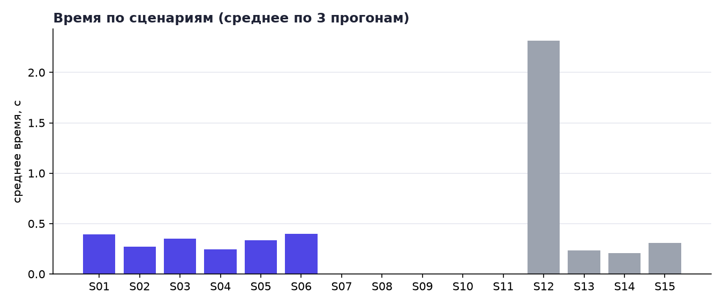
Рисунок 4 — Среднее время по сценариям (офлайн-режим)

6.2. Распределение нагрузки (RQ2)
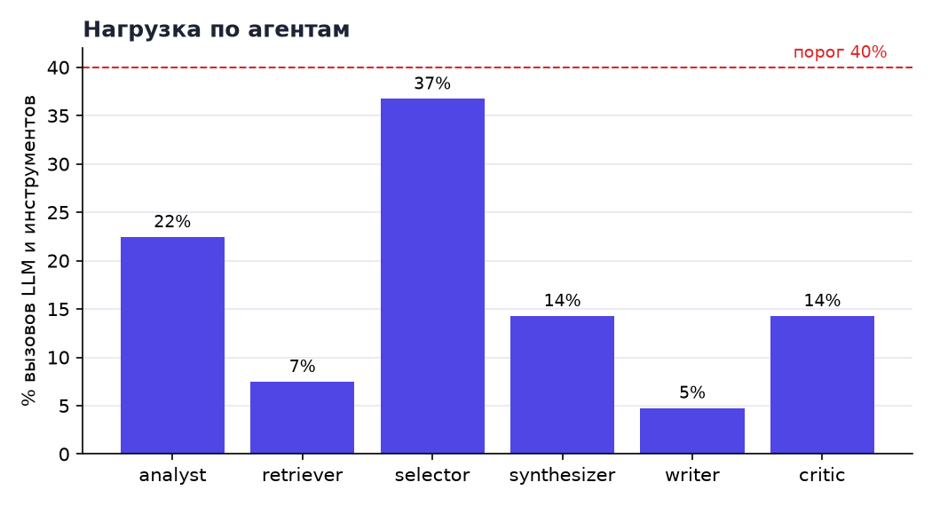
Рисунок 5 — Доля вызовов LLM и инструментов по агентам (все 45 прогонов)
Таблица 4 — Доля вызовов на агента
Агент | Доля вызовов
Аналитик документа | 22.4%
Поисковик | 7.5%
Отборщик | 36.7%
Синтезатор | 14.3%
Писатель | 4.8%
Проверяющий | 14.3%

Наиболее нагружен отборщик (36.7%): он оценивает каждого кандидата отдельно, пока не наберёт нужное число статей. Требование ≤ 40% выполнено. Доля аналитика завышена сценариями ошибок входа, в которых успевает отработать только он. Писатель вызывается один раз на прогон, так как в офлайн-режиме доработка не потребовалась.

6.3. Качество черновика
Таблица 5 — Средние оценки проверяющего по содержательным сценариям (финальная версия, шкала 1–5)
Сценарий | Подтверждённость | Точность | Полнота
S01 | 5,0 | 4,0 | 5,0
S02 | 5,0 | 4,0 | 5,0
S03 | 5,0 | 4,0 | 5,0
S04 | 5,0 | 4,0 | 5,0
S05 | 5,0 | 4,0 | 5,0
S06 | 5,0 | 4,0 | 5,0

Во всех содержательных прогонах черновик принят с первого раза: правила в коде не нашли нарушений, оценки не опускались ниже 4. Однако эти оценки получены эвристическим проверяющим: подтверждённость высокая по построению, потому что шаблонный писатель берёт формулировки прямо из аннотаций. Это проверка того, что конвейер и правила работают, а не оценка качества текста LLM.
Таблица 6 — Статьи, отобранные в типовом прогоне S01
[n] | Заголовок | Год | Категория | Скор
1 | AI Research Agents Narrow Scientific Exploration | 2026 | cs.CL | 7,43
2 | De-anonymization of authors through arXiv submissions during double-blind review | 2020 | cs.CY | 6,39
3 | LitLLMs, LLMs for Literature Review: Are we there yet? | 2024 | cs.CL | 6,34
4 | Tag-Aware Document Representation for Research Paper Recommendation | 2022 | cs.IR | 5,90
5 | Topic Is Not Agenda: A Citation-Community Audit of Text Embeddings | 2026 | cs.IR | 5,33
6 | Reviewer Assignment Problem: A Systematic Review of the Literature | 2023 | cs.DL | 5,20

Таблица 6 показывает и главное слабое место текущей конфигурации. Рядом с релевантными работами (LitLLMs для обзоров литературы [3], рекомендация научных статей [4], аудит текстовых эмбеддингов [5]) отобраны статьи из той же области, но с другой задачей — например, о деанонимизации авторов при слепом рецензировании [2]. Причины: хеш-эмбеддинги слабее MiniLM, а эвристический отборщик опирается на пересечение терминов и не различает «та же задача» и «та же область». Именно это различение и является задачей LLM-отборщика.

6.4. Сравнение с одним агентом (RQ3)
Таблица 7 — Многоагентная схема и один агент (S01, S05, S06 по 3 запуска, офлайн-режим)
Показатель | Многоагентная | Один агент
Доля выдуманных ссылок | 0,000 | 0,000
Доля подтверждённых утверждений | 0,857 | 1,000
Соблюдение числа статей | 1,000 | 1,000
Дубли (на прогон) | 0,000 | 0,000
Покрытие тем | 1,000 | 1,000
Время, с | 0,377 | 0,000
Вызовов LLM | 10,667 | 1,000

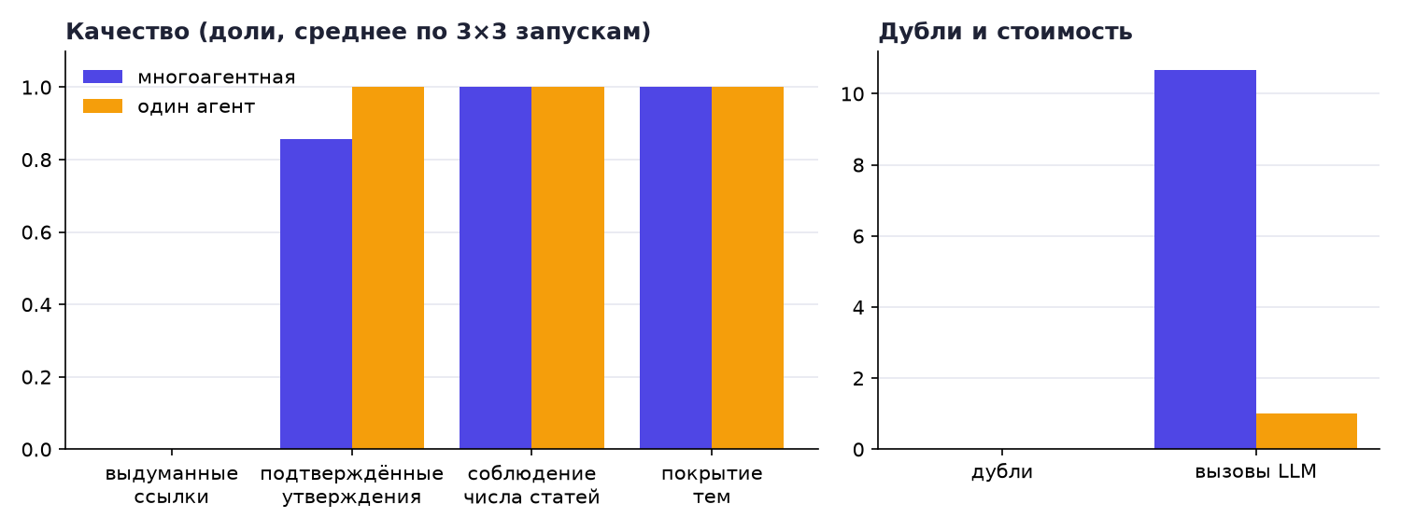
Рисунок 6 — Сравнение схем по метрикам качества и стоимости
В офлайн-режиме обе схемы не выдумывают ссылок, соблюдают число статей и не цитируют дубли. Один агент формально опережает по доле подтверждённых утверждений (1,00 против 0,86) и стоит дешевле (1 вызов против ≈ 10,7), потому что его эвристический заменитель почти дословно пересказывает первые предложения аннотаций, а многоагентный писатель добавляет связующие и обобщающие фразы (введение, пробелы), которые хуже пересекаются с аннотациями. Главного ожидаемого эффекта — защиты от выдуманных ссылок — в этом режиме не видно: эвристика не может выдумать ссылку. Поэтому ответ на RQ3 в рамках выполненных экспериментов предварительный.

7. Обсуждение
RQ1 и RQ2. Система стабильно проходит все сценарии и укладывается в требование по нагрузке. Защиты работают предсказуемо: ошибки входа отсекаются до вызова модели, недоступность Ollama распознаётся при создании клиента, лимиты срабатывают на ожидаемом шаге, а частичное состояние сохраняется. Журнал JSONL даёт полный аудиторский след: по нему видно, какой агент, когда и с каким результатом вызвал инструмент или модель.
RQ3. Архитектурные гарантии многоагентной схемы — проверяемые свойства, а не статистика: писатель видит только пронумерованный список отобранных статей, проверяющий отклоняет любую ссылку вне него, правила отборщика исключают версии и дубли до вызова модели. В режиме с LLM именно эти механизмы должны снижать долю выдуманных ссылок и дублей по сравнению с одним агентом, которому передаётся весь список кандидатов без отбора. Цена — в 10–12 раз больше вызовов модели и, соответственно, времени.
Ограничения валидности:
- (1) итоговые числа получены в офлайн-режиме; поведение агентов с qwen2.5 не измерено, сравнение с одним агентом в этом режиме не показательно;
- (2) вместо MiniLM использованы хеш-эмбеддинги (расчёт MiniLM для 20 000 аннотаций на CPU не уложился в отведённое время), что снижает качество поиска;
- (3) подтверждённость утверждений измеряется пересечением терминов, а не экспертной разметкой;
- (4) корпус ограничен аннотациями и 20 000 статей, тестовые темы короткие и составлены автором;
- (5) в офлайн-прогонах ни разу не сработала доработка, поэтому цикл «проверяющий → писатель» проверен только логикой кода и сценарием MAX_REVISIONS = 0.

8. Дальнейшая работа
- Запуск с LLM: повторить оценку с qwen2.5:3b и qwen2.5:7b и построить индекс на MiniLM — это даст честный ответ на RQ3;
- Проверка доработки: добавить сценарий, в котором правило гарантированно нарушается (например, ссылка [99] в черновике), чтобы измерить, сколько нарушений исправляет доработка;
- Экспертная разметка: разметить для 3–5 тем «правильные» статьи вручную и считать precision@N и nDCG отборщика;
- Развитие системы: переранжирование кандидатов кросс-энкодером, поиск по полным текстам, параллельная оценка кандидатов отборщиком для сокращения времени.

9. Заключение
Разработана локальная многоагентная система ResearchAssist из оркестратора и шести агентов, которая по документу пользователя находит в корпусе arXiv работы по той же задаче и пишет проверенный черновик Related Work со ссылками только на найденные статьи. Система работает офлайн, запускается одним скриптом, имеет наглядный веб-интерфейс с живой схемой агентов и сохраняет полный журнал решений. На 45 прогонах 15 сценариев успешность составила 100%, максимальная нагрузка на агента — 36.7%; требования по надёжности и балансу выполнены. Главный следующий шаг — оценка с локальной LLM и эмбеддингами MiniLM, которая покажет, насколько разделение ролей и правила в коде снижают долю выдуманных ссылок по сравнению с одним агентом.

Список литературы
[1] Robertson S., Zaragoza H. The Probabilistic Relevance Framework: BM25 and Beyond // Foundations and Trends in Information Retrieval. 2009. Vol. 3, No. 4. P. 333–389.
[2] Reimers N., Gurevych I. Sentence-BERT: Sentence Embeddings using Siamese BERT-Networks // EMNLP-IJCNLP. 2019.
[3] Wang W. et al. MiniLM: Deep Self-Attention Distillation for Task-Agnostic Compression of Pre-Trained Transformers // NeurIPS. 2020.
[4] Karpukhin V. et al. Dense Passage Retrieval for Open-Domain Question Answering // EMNLP. 2020.
[5] Cohan A. et al. SPECTER: Document-level Representation Learning using Citation-informed Transformers // ACL. 2020.
[6] Cormack G. V., Clarke C. L. A., Büttcher S. Reciprocal Rank Fusion Outperforms Condorcet and Individual Rank Learning Methods // SIGIR. 2009.
[7] Wooldridge M. An Introduction to MultiAgent Systems. 2nd ed. Chichester: Wiley, 2009.
[8] Yao S. et al. ReAct: Synergizing Reasoning and Acting in Language Models // ICLR. 2023.
[9] Wu Q. et al. AutoGen: Enabling Next-Gen LLM Applications via Multi-Agent Conversation. arXiv:2308.08155. 2023.
[10] Hong S. et al. MetaGPT: Meta Programming for a Multi-Agent Collaborative Framework // ICLR. 2024.
[11] Agarwal S. et al. LitLLM: A Toolkit for Scientific Literature Review. arXiv:2402.01788. 2024.
[12] Lewis P. et al. Retrieval-Augmented Generation for Knowledge-Intensive NLP Tasks // NeurIPS. 2020.
[13] Madaan A. et al. Self-Refine: Iterative Refinement with Self-Feedback // NeurIPS. 2023.
[14] Walters W. H., Wilder E. I. Fabrication and errors in the bibliographic citations generated by ChatGPT // Scientific Reports. 2023. Vol. 13. Art. 14045.
[15] Ji Z. et al. Survey of Hallucination in Natural Language Generation // ACM Computing Surveys. 2023. Vol. 55, No. 12.
[16] Huang J. et al. Large Language Models Cannot Self-Correct Reasoning Yet // ICLR. 2024.
[17] Zheng L. et al. Judging LLM-as-a-Judge with MT-Bench and Chatbot Arena // NeurIPS Datasets and Benchmarks. 2023.
[18] Qwen Team. Qwen2.5 Technical Report. arXiv:2412.15115. 2024.

Приложение А. Черновик Related Work из прогона S01
Ниже приведён текст, сформированный системой в типовом прогоне (офлайн-режим, шаблонный писатель). Номера [n] соответствуют таблице 6.
Задача «Finding papers that address the same research problem is a core step of literature review» активно исследуется; ключевые понятия области — hybrid retrieval, similar scientific, papers, dense, research. Ниже рассмотрены основные подходы. Направление «Tag-aware, document, representation» представлено 1 работами. В работе «Tag-Aware Document Representation for Research Paper Recommendation» [4] отмечается: Finding online research papers relevant to one's interests is very challenging due to the increasing number of publications.
Направление «Review, literature, de-anonymization» представлено 3 работами. В работе «De-anonymization of authors through arXiv submissions during double-blind review» [2] отмечается: In this paper, we investigate the effects of releasing arXiv preprints of papers that are undergoing a double-blind review process. В работе «LitLLMs, LLMs for Literature Review: Are we there yet?» [3] отмечается: Literature reviews are an essential component of scientific research, but they remain time-intensive and challenging to write, especially due to the recent influx of research papers. В работе «Reviewer Assignment Problem: A Systematic Review of the Literature» [6] отмечается: Appropriate reviewer assignment significantly impacts the quality of proposal evaluation, as accurate and fair reviews are contingent on their assignment to relevant reviewers.
Направление «Research, agents, narrow» представлено 2 работами. В работе «AI Research Agents Narrow Scientific Exploration» [1] отмечается: AI research agents can now generate research ideas, design experiments, run code, and draft papers, raising the possibility of large-scale AI-assisted scientific discovery. В работе «Topic Is Not Agenda: A Citation-Community Audit of Text Embeddings» [5] отмечается: Vector search and retrieval-augmented generation (RAG) rest on the assumption that cosine similarity between text embeddings reflects conceptual relatedness.
Вместе с тем остаются открытые вопросы: Слабо представлено в найденных работах: «dense»; Слабо представлено в найденных работах: «pure». Эти пробелы мотивируют предлагаемое исследование и требуют сравнения с подходами из [1].

Приложение Б. Сценарий демонстрации (5 минут)
- Запустить run.bat, открыть «Запуск», выбрать пример «Гибридный поиск похожих статей (TXT)», 6 статей, включить «Замедлить анимацию», нажать «Запустить».
- «Ход работы»: показать подсветку активного агента, ленту сообщений «кто → кому, тип, содержание», счётчики шагов и времени.
- «Результаты»: карточка задачи → Related Work (кликабельные [n]) → найденные статьи с решением и обоснованием отборщика → темы и пробелы → отчёт проверяющего; скачать DOCX.
- Вернуться на «Запуск», выбрать «Неподдерживаемый формат (CSV)» — показать понятную ошибку с подсказкой.
- «Эксперименты»: таблица 15 сценариев и графики; «Журнал»: фильтр по агенту.

